**淮北市2023届高三第一次模拟考试**

**地理试题卷**

**一、选择题（共22题，每题2分，共44分）**

2022年7月17日湖北鄂州花湖机场正式投入运营，该机场是亚洲第一个专业货运枢纽机场。鄂州市是中国面积最小的地级市，以鄂州为圆心的1.5小时飞行圈之内，可以覆盖中国90%的GDP、80%人口的地区（下图）。据此完成下面小题。

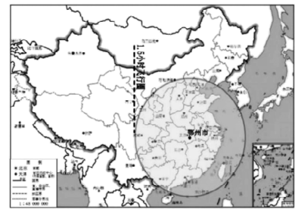

1. 花湖机场选址考虑的主要因素是该市（ ）

A. 经济发达 B. 位置优越 C. 地形平坦 D. 水源充足

2. 货运机场投入运营后，可能吸引的产业是（ ）

A. 钢铁 B. 纺织 C. 医药 D. 旅游

下图是根据某要素数值大小绘制的变形世界地图（不含南极洲），变形图中国家面积越大，表示该要素数值越大。据此完成下面小题。

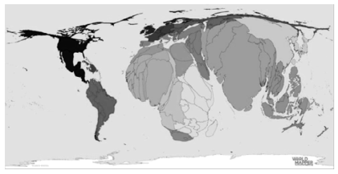

3. 图中区域变形扩大最明显的是（ ）

A. 北美 B. 欧洲西部 C. 南亚 D. 东亚

4. 图中反映的要素最有可能是（ ）

A. 石油产量 B. 年降水量 C. 粮食产量 D. 出生人口

株洲市是一座“火车拉来的城市”，先后诞生了中国工业史上的345项第一，被称为湖南的“深圳”。自2013年以来，株洲市连续开展瞪羚企业的认定工作（注：瞪羚企业指创业后跨过死亡谷，以科技创新或商业模式创新为支撑进入高成长期的中小企业）。R企业为某智能装备制造类企业，2022年12月通过瞪羚企业认定，获150万元资助。据此完成下面小题。

5. R企业的特点可能是（ ）

①成长速度快、创新能力强②专业领域新、发展潜力大③企业规模大、社会信用度高④示范带动性强、就业人数多

A. ①② B. ②③ C. ③④ D. ①④

6. 智能装备制造类企业落户株洲考虑因素较少的是（ ）

A. 便利的交通运输 B. 优惠的政府政策 C. 雄厚的产业基础 D. 充足廉价劳动力

7. 株洲市支持瞪羚企业发展的直接目的是（ ）

A. 提高城市等级 B. 提供更多就业机会 C. 改善环境质量 D. 激励企业创新创造

2022年1月15日12时27分（北京时间），南太平洋岛国汤加（下图）附近海域发生大规模火山爆发，火山灰最高冲至约28千米高空，涌现的蘑菇云极为壮观。有学者担忧，此次火山喷发将导致一定程度的全球降温，可能诱发气候极端变化。据此完成下面小题。

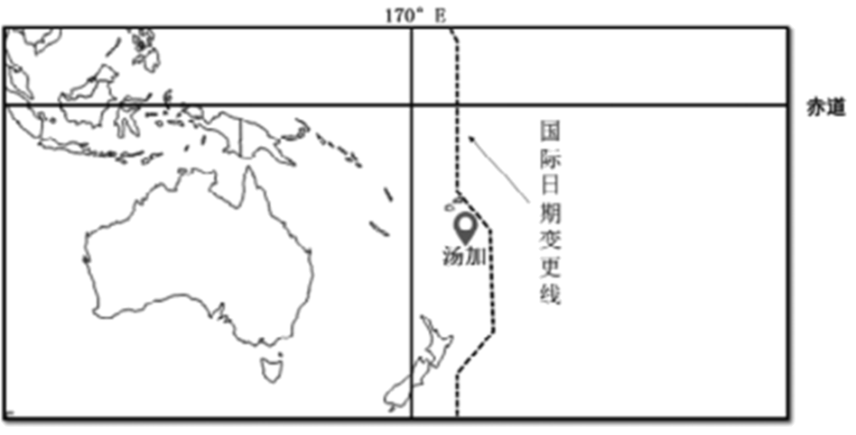

8. 为确保本国成为全球最早迎接新年的国家，汤加采用UTC+13（东十三区）时间，此次火山爆发时，当地时间为（ ）

A. 1月15日17时27分 B. 1月14日17时27分

C. 1月14日16时27分 D. 1月15日16时27分

9. 此次喷发的火山（ ）

A. 位于板块生长边界附近 B. 岩浆主要来源于下地幔的顶部

C. 火山灰最高到达平流层 D. 受信风影响火山灰将向东漂移

10. 此次火山喷发可能造成地表降温，其合理的解释是火山爆发导致（ ）

A. 大气中二氧化碳浓度增加 B. 地球表面长波辐射增强

C. 到达地面的短波辐射减弱 D. 高纬地区极光现象减少

下图为2022年4月20日20时亚洲部分地区海平面等压线分布图（单位：百帕），据此完成下面小题。

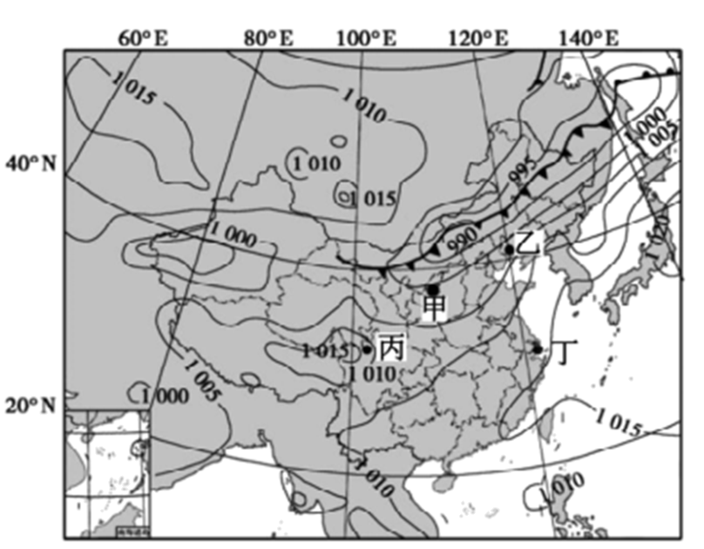

11. 图中甲丙两地气压差值最大可能为（ ）

A. 5 B. 10 C. 14 D. 15

12. 此时，风向为偏南风且风速较大的地点是（ ）

A. 甲 B. 乙 C. 丙 D. 丁

13. 图中锋面系统过境前后，甲地气压变化状况是（ ）

A. 降低 B. 先降低后升高 C. 升高 D. 先升高后降低

下图示意某年8月长江口的表层盐度分布状况。据此完成下面小题。

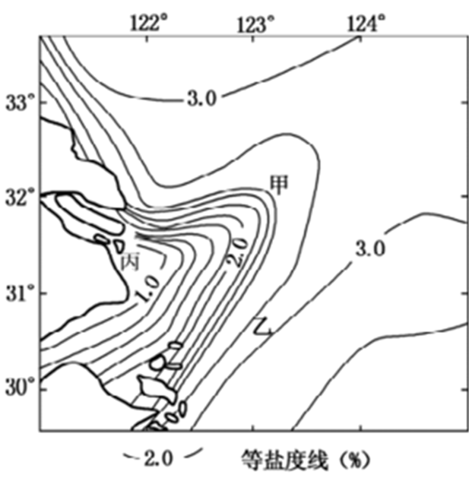

14. 图中影响等盐度线向外海凸出的主要因素是（ ）

A. 长江径流 B. 海面降水 C. 盛行风向 D. 夏季气温

15. 甲处海域等盐度线明显向东北弯曲，最主要的影响因素是（ ）

A. 海陆轮廓 B. 洋流 C. 地转偏向力 D. 径流

16. 某货轮从乙海域沿西北方向进入丙海域，货轮吃水深度（ ）

A. 变深 B. 先变深后变浅 C. 变浅 D. 先变浅后变深

干旱内陆区水资源的分布格局与开发利用直接决定了绿洲的大小和规模。高昌区绿洲位于天山南麓的洪积扇上，地势西北高东南低，是典型的农业绿洲。农业生产灌溉方式有坎儿井、水渠以及机电井提取地下水等，但区内差异显著。近年来，绿洲规模和空间格局已经发生了较大变化。下图为2002-2016年高昌区绿洲格局变化。据此完成下面小题。

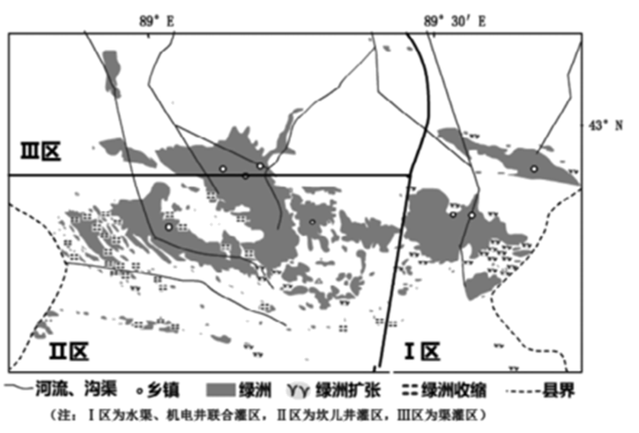

17. 2002-2016年本区绿洲格局变化表现为（ ）

①西部坎儿井灌区明显收缩②西部坎儿井灌区显著扩张③东部联合灌区明显收缩④东部联合灌区显著扩张

A. ①③ B. ②③ C. ①④ D. ②④

18. 研究表明，本区部分绿洲规模的扩大是其他绿洲收缩的原因之一，这主要是由于随着局部绿洲规模的扩大，绿洲收缩区（ ）

A. 年降水量减少 B. 地下水位下降 C. 地表水量减少 D. 年蒸发量增大

19. 为实现绿洲区域间协调、可持续发展，本区（ ）

A. 西部灌区扩大林草面积 B. 东部灌区扩大灌溉农业

C 应严禁开采地下水资源 D. 东、西部合理分配水资源.

土壤有机质包括腐殖质、生物残体等，大多以有机碳的形式存在。土壤有机碳密度是指单位面积内一定深度的土壤有机碳储量。我国某省自然保护区内保存着较完整的热带山地雨林，此地常受台风影响。下图示意该保护区内一块样地的地形及该样地内部分点位土壤表层（0~10cm）的有机碳密度（单位：kg/m2）。据此完成下面小题全科试题免费下载公众号《高中僧课堂》。

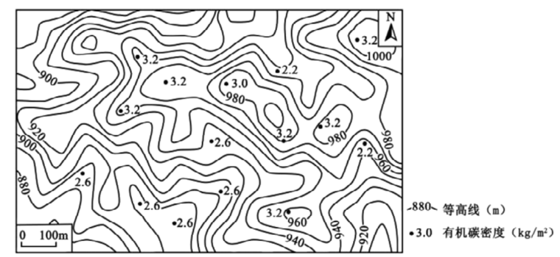

20. 该区域可能位于（ ）

A. 海南 B. 云南 C. 湖南 D. 江苏

21. 图中土壤表层有机碳密度高值区主要位于（ ）

A 阳坡 B. 阴坡 C. 山谷 D. 山脊

22. 图中土壤表层有机碳密度高值区的形成主要得益于该地形部位（ ）

A. 温度相对较低，土壤有机质分解较慢. B. 受台风影响大，植被易倾倒死亡腐烂

C. 水分条件较好，地表生物循环速度快 D. 光合作用较强，植被在地表高大密集.

**二、非选择题（共3大题，合计56分）**

23. 阅读图文材料，完成下面问题。

油橄榄原产地中海沿岸地区，是一种常绿乔木，经油橄榄直接压榨出来的橄榄油营养丰富，被誉为“液体黄金”。1964年我国引种油橄榄，在广东、重庆等南方8省试种，均未能稳产高产。1975年甘肃省武都区引种成功，该地（下图）海拔1300米以下的河谷、低山广泛种植油橄榄。油橄榄上市季节集中，一天内完成手工采摘、压榨、存储最佳。经过50多年发展，该地成为我国最大的初榨橄榄油生产基地。

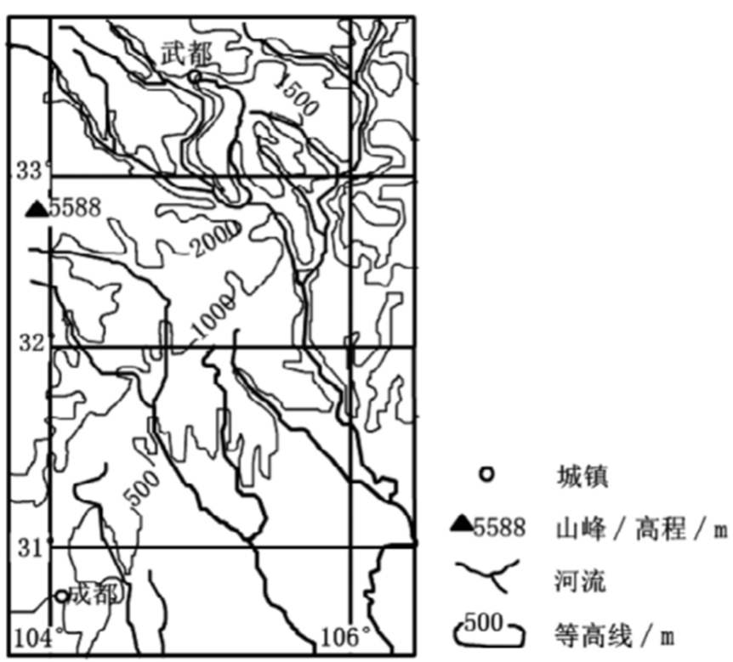

（1）依据武都油橄榄种植环境，推测油橄榄生长喜好的气候条件。

（2）分析地形对武都油橄榄生产的不利影响。

（3）目前，武都区集聚了近20家油橄榄系列产品加工厂，生产橄榄油、化妆品、医药等10大类产品。分析该地集聚众多油橄榄加工厂的原因。

（4）随着国外优质橄榄油进口增大，武都橄榄油销售困难，请为武都油橄榄产业进一步发展提出建议。

24. 阅读图文材料，完成下面问题。

为举办2015年非洲运动会，刚果（布）政府在首都布拉柴维尔建设了体育馆和相关设施。随着首都核心区用地接近饱和，政府在城区东北方向的甲地（图左）规划建设新城。图右示意新城的功能分区，其中住宅区规划为三个不同等级。刚果工业不发达，基础建筑材料稀有昂贵，O、P区的住宅设计为装配式木质建筑，Q区的住宅设计为钢筋混凝土建筑。

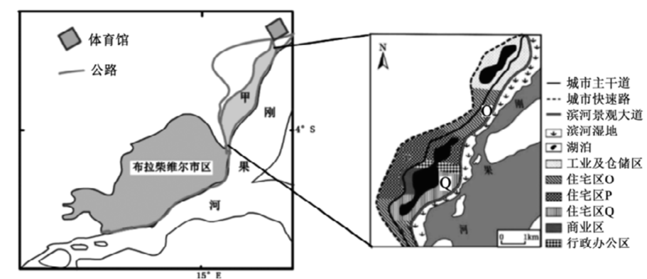

（1）简述布拉柴维尔东部新城选址甲地的原因____，并指出其面临的主要气象灾害____。

（2）说明新城区设计串珠状人工湖泊的作用。

（3）指出O、Q中等级较低的住宅区并说明原因。

25. 阅读图文材料，完成下列问题。

元古代晚期，渤海与北黄海属同一古老陆块。中生代构造运动中，该陆块受断裂活动影响，东西两侧分别形成北黄海和渤海盆地，连接胶东半岛和辽东半岛的陆地成为胶辽陆桥。之后胶辽陆桥不断解体，形成庙岛群岛雏形。在其后漫长地质历史中，受海平面升降影响，庙岛群岛多次成岛或山（下图）。第四纪冰期，庙岛群岛冬季风势力明显增强，各岛屿均有黄土覆盖。

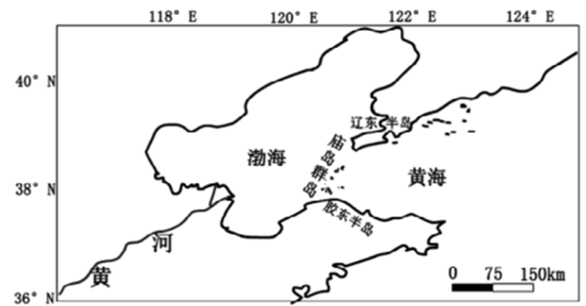

（1）指出庙岛群岛附近断裂带主要延伸方向并简述胶辽陆桥形成过程。

（2）第四纪冰期时海平面大幅下降，试从水循环的角度分析原因。

（3）试从下垫面性质的角度，分析第四纪冰期时庙岛群岛冬季风势力明显增强的原因。

（4）研究表明，与黄土高原黄土相比，庙岛群岛的黄土颗粒更粗且富含海洋浮游生物化石，试分析原因。

**淮北市2023届高三第一次模拟考试**

**地理试题卷**

**一、选择题（共22题，每题2分，共44分）**

【1~2题答案】

【答案】1. B 2. C

【3~4题答案】

【答案】3 C 4. D

【5~7题答案】

【答案】5. A 6. D 7. D

【8~10题答案】

【答案】8 A 9. C 10. C

【11~13题答案】

【答案】11. C 12. B 13. B

【14~16题答案】

【答案】14. A 15. B 16. A

【17~19题答案】

【答案】17. C 18. B 19. D

【20~22题答案】

【答案】20. A 21. D 22. B

**二、非选择题（共3大题，合计56分）**

【23题答案】

【答案】（1）武都降水较少，空气湿度小，油橄榄喜干；武都晴天多，光照充足，油橄榄喜光；多种植在1300米以下，气温较高，油橄榄喜热、不耐寒。

（2）武都以山地为主，地表破碎，难以连片大规模种植油橄榄；武都地势起伏大，采摘后难以及时运输、加工；武都冬春降水少，需灌溉，地势起伏大导致灌溉设施建设和维护成本高。

（3）油橄榄加工应接近油橄榄产地，武都油橄榄生产规模大，原料供应充足；便于就地收集、采摘以及时组织生产，可节约生产成本并保证品质；武都区产业基础较好，便于生产协作和信息交流，获得集聚效益；武都区油橄榄品牌影响大，获得品牌效益。

（4）加强技术创新和品种改良，提升油橄榄的品质；加大宣传力度，扩大消费市场；加大油橄榄其他产业化应用的研发，开发新产品；扩展旅游、文化市场，实现经营多元化。

【24题答案】

【答案】（1） ①. 甲地临近公路，交通便捷；靠近体育馆，周边配套设施完善；临河流，环境优美，用水方便。 ②. 主要气象灾害为洪涝灾害。

（2）汛期可有效蓄积城区各处洪水，减轻城市内涝；串珠状湖泊使各功能区环水相连，为新城提供优美开放空间；改善新城区居住和办公环境，提高周边土地商业价值。

（3）O为等级较低的住宅区。原因：O区的住宅设计为装配式木质建筑，造价低廉；O更靠近工业区，环境较差；距中心商业区、行政区较远，地价低廉。

【25题答案】

【答案】（1）东北-西南走向。庙岛群岛与黄、渤海属同一古陆块，受断裂活动影响，古陆块东西两侧断裂下陷，中部相对抬升，形成陆桥。

（2）冰期气温低，使得从海洋上蒸发的水汽输送到陆地形成的降水中，降雪的比例增大，陆地冰川规模扩大，陆地水量增加；冰川融水减少，入海径流量减少，海平面下降。

（3）第四纪冰期亚欧大陆雪线降低，冰川覆盖面积增大，冬季时冰面反射太阳辐射增强，陆地吸收太阳辐射减少导致降温更快；冰期海平面下降，陆地面积增大导致亚欧大陆降温幅度增大，亚洲高压势力增强，使冬季风势力明显增强。

（4）气候温暖时期，海平面上升，渤海浮游生物大量繁殖，周边河流携带泥沙入海并沉积；冰期，海平面大幅下降，渤海海床裸露，强劲的冬季风将泥沙及浮游生物遗体搬运到庙岛群岛上沉积；渤海湾是庙岛群岛主要沙源地，与黄土高原相比，庙岛群岛离沙源地更近，导致沉积物颗粒更粗且富含浮游生物化石。